TAREA 3 CONSTRUCCIÓN DE AUTÓMATAS DE PILA

PRESENTADO POR: WILSON JAVIER GARCIA GRUPO: 1076220319

PRESENTADO A: VERMEN RAINER AYALA GRUPO: 301405_34

UNIVERSIDAD NACIONAL ABIERTA Y A DISTANCIA VICERRECTORÍA ACADÉMICA Y DE INVESTIGACIÓN CURSO: AUTÓMATAS Y LENGUAJES FORMALES OCTUBRE 2020

Ejercicios 1: Autómata de Pila

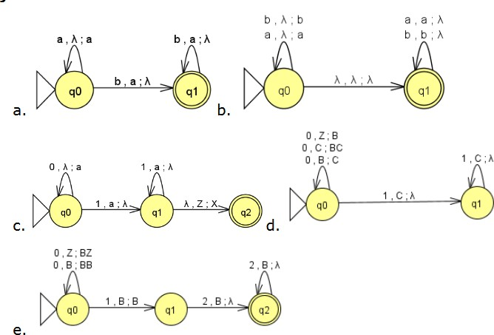

|  |  |  |  |
| --- | --- | --- | --- |
|  | | | |
|  | **EJERCICIO A TRABAJAR** |  |  |
|  | **Caracterización del autómata a pila** | En este espacio se realiza:  -Mediante la definición formal explicar las características del autómata, identificación de la séptupla:  **AP = (∑, r, Q, A0, q0, f, F)**  **∑ =** {a, b, λ}  **R =** {λ, a, b} |  |

|  |  |  |  |  |  |  |  |  |  |  |
| --- | --- | --- | --- | --- | --- | --- | --- | --- | --- | --- |
|  | | **Q =** {q0, q1}  𝑨 ∈ 𝒓 = λ  Q ∈ **=** {q0}    **f =**  *σ* = (q0, b, λ), (q0, b)  *σ* = (q0, a, λ), (q0, a)  *σ* = (q0, λ, λ), (q1, λ)  *σ* = (q1, a, a), (q1, λ)  *σ* = (q1, b, b), (q1, λ)  - Realizar la tabla de transición: | | | | | | | | |
|  | **Estado** | | **a, λ** | **b, λ** | **λ, λ** | | **a, a** | **b, b** |
| **q0** | | q0 | q0 | q1 | | - | - |
| **q1** | | - | - | - | | q1 | q1 |
|  | - | Realizar un cuadro comparativo de la  Equivalencia entre AP por vaciado de pila y AP  por estado final | | | | | | |
|  | Autómata por estado final | | | | | Autómata por pila vacía | | |
| *“Si existe un AP que reconoce un lenguaje por estado final, entonces*  *existe otro AP ' que reconoce el mismo lenguaje por pila vacía:*  En general,  En general, ” | | | | | *“Si existe un AP que reconoce un lenguaje por pila vacía, entonces existe otro AP que reconoce el mismo lenguaje por estado final:*  *”[ CI TATION Fac07 \l 3082 ]* | | |
| [ CITATION Fac07 \l 3082 ] | | | | | | | | |
| Procedimiento | de | Realice de manera detallada y grafica el procedimiento paso a | | | | | | | | |





paso a paso del recorrido de una cadena

paso del recorrido de una cadena (La cadena la selecciona el estudiante, debe contener como mínimo 5caracteres) en el autómata a pila. Describir cómo funciona el almacenamiento en la pila, como funciona LIFO, etc.

Se realiza el diagrama con el cual se va a explicar el funcionamiento paso a paso y se agrega la cade en la cinta baλab

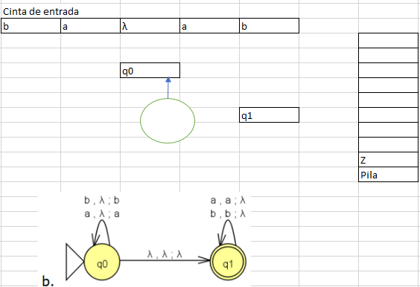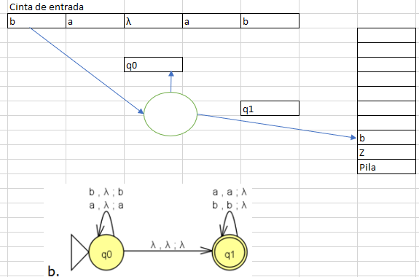

Paso 1

De la cinta de entrada se recibe como parametro b el cual apila b pero no des apila y el automata permanece en su estado inicial q0

Paso 2

En el paso dos el automata sigue en su estado inicial q0 y recibe como parametro a de la cinta de entrada y apila a pero no des apila, en este proceso el automata sigue en su estado inicial q0

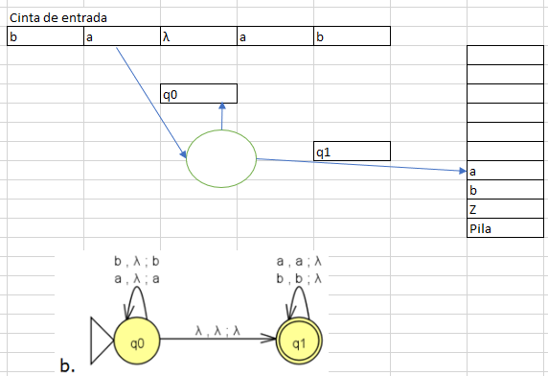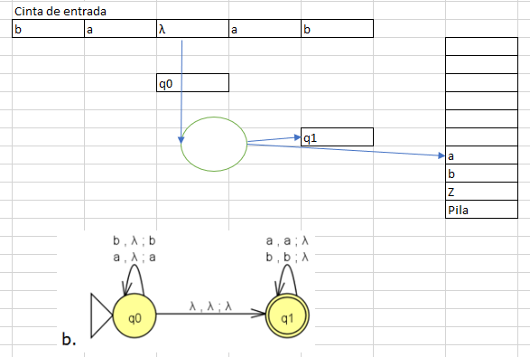

Paso 4

En el cuarto paso, se recibe como entrada a por parte de la cinta, al estar en su estado q1 el automata des aplia una a pero no apila nada, sigue en su estado de aceptacion q1

Paso 3

En el paso tres se recibe como para metro de entrada λ lo cual hace que el autómata pase al siguiente estado q1, en esta ocasión el autómata no apila y tampoco des apila

|  |  |
| --- | --- |
|  | Paso 5  Para el paso 5, la cinta envia como parametro b, al estar en el estado de aceptacion q1 el automata des apila b pero no apilada nada, dejando asi la pila vaica y el automata en su estado de aceptacion q1 |
| Practicar y verificar lo aprendido | Apoyándose en el simulador JFlap(Anexo 1-JFLAP)o VAS(Anexo 2-VAS)ejecutar y validar por lo menos cinco cadenas válidas y 5 cadenas rechazadas por el autómata. En este espacio adjunta la imagen. |

|  |  |  |  |
| --- | --- | --- | --- |
|  |  |  |  |
|  | Lenguaje regular | Agregar el lenguaje regular del autómata |  |